

Pressinformation juni 2011. Fox Design Belysning på   
 Kalmar slott.

____________________________________________________________

**Silva i blå/violett glas Basutställningen Kalmar slott belyst med Silva.   
 Foto: Gertrud Olsson**

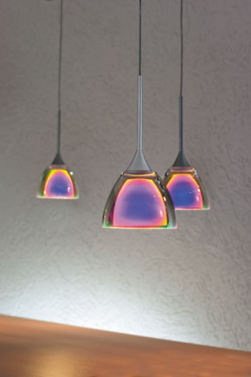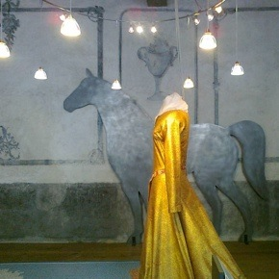

**Basutställningen Kalmar slott belyst med Calo Spot.   
Foto: Gertrud Olsson  
  
  
  
Fox Design Belysning har levererat Bruck VIA-skensystem med pendeln Silva samt Calo Spot för belysning av den nya basutställningen på Kalmar slott.**

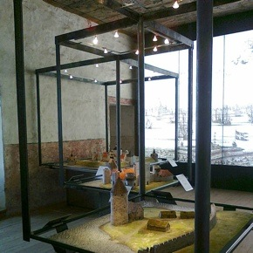

När utställningen skulle färdigställas valde arkitekt Gertrud Olsson på Oliv Produktion skensystemet VIA, ett 12V system som består av två förkromade kopparrör med en isolering emellan. Armaturerna blev Silva, en pendelarmatur med ett glas i blå/violett samt spotlighten Calo för att belysa föremål, tavlor samt modeller.

Alla skenor och armaturer med en kvalitet och finish som överträffar det mesta. Ytbehandlingen är förkromning med högsta glansvärde, sk. högglansförkromning alternativt i matt krom, guld eller brons.

* Skensystemet VIA i olika längder med massor av kopplingsdetaljer och upphängnings-anordningar. Det går till och med att skapa runda ljuskronor med en radie från 600mm och uppåt. Längsta skenan är 2,6 m som kan skarvas för längre system.
* Silva, en glasarmatur som pendel, tak eller spotlight. Glaset kan vara genomfärgat eller som i denna leverans dikroid. De dekroida glasen går att få i både röd/gul eller blå/violett nyans.
* Calo är kanske marknadens enklaste spotlight. Perfekt för VIA att bara snäppa fast över de två rören i skenan.

Ladda hem högupplöst bilder och text från MyNewsDesk nedan, eller följ denna länk:  
<http://www.mynewsdesk.com/se/pressroom/foxdesign/pressrelease/list>



Se också referenssidan på [www.foxdesign.se](http://www.foxdesign.se)

Direktlänk här: <http://bit.ly/lJTW22>

**För mer information, kontakta:**Tore Larsson, VD,  08-440 85 41, [tore@foxdesign.se](mailto:tore@foxdesign.se)  
Jesper Nörthen, produktchef, 070-323 08 93, [jesper@foxdesign.se](mailto:jesper@foxdesign.se)

**Kort om Fox Design AB:**   
Fox Design AB är ett helägt svenskt företag som tillverkar och marknadsför belysningsarmaturer för offentlig inomhus- och utomhusmiljö. Armaturerna är dels egenproducerade, dels tillverkade av företag som Fox Design AB representerar i Sverige, nämligen Focus Lighting , Wila, Bruck, samt LineaLight Group med varumärket i-LèD. Dessutom representerar vi Planet Lighting i alla nordiska länderna. Fox Design AB eftersträvar genomgående högsta kvalitet i design, materialval och funktion.

**Fox Design AB :** Tellusgången 8  | 126 37 Hägersten  |  Tel:  08 - 440 85 40  |  Fax: 08 - 24 22 33 | E-mail: [info@foxdesign.se](mailto:info@foxdesign.se)